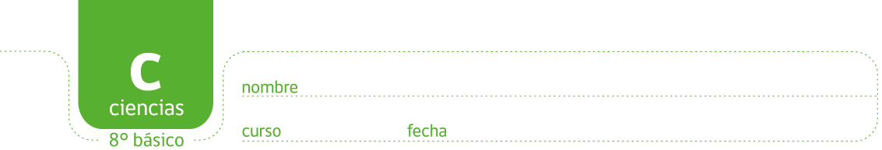

PAUTA ACTIVIDAD: TEORÍA CINÉTICA MOLECULAR

Observe la siguiente imagen sobre el comportamiento de partículas de la materia y responda.
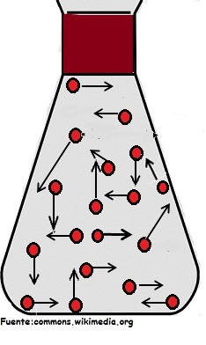
- Si las esferas representan partículas (átomos o moléculas), ¿de qué está formado el gas?
De partículas en forma de átomos o moléculas.
- Si las flechas representan movimiento y velocidad de movimiento ¿qué puede decir sobre estos dos fenómenos?
El movimiento es hacia cualquier lado (azaroso) y no todas las partículas se mueven de la misma manera, la velocidad es distinta, algunas se mueven más rápido que otras.
- ¿Qué puede decir sobre el espacio que existe entre dos partículas cualquiera? ¿Cómo cree usted que se compara si la sustancia fuese un líquido y no un gas?
Entre una partícula y otra hay espacio pero el espacio no es el mismo, a veces hay más a veces hay menos. Si la sustancia fuese un líquido, el espacio entre las moléculas sería menor, es decir las moléculas están más juntas.
La Teoría cinética molecular de los gases se basa en los conocimientos adquiridos sobre las moléculas para explicar el comportamiento macroscópico de la materia, especialmente los gases.

Veamos si podemos deducir algunos de sus postulados con las observaciones y respuestas realizadas por ustedes.

Complete las siguientes oraciones con las palabras faltantes o seleccionando la opción correcta.

Los gases están constituidos por partículas (átomos o moléculas). Éstas están en constante movimiento, pero el movimiento es azaroso. También existen fuerzas entre las moléculas, estas fuerzas pueden ser atractivas o repulsivas. Si las partículas chocan entre sí su movimiento aumenta. Las moléculas también pueden chocar contra las paredes del recipiente donde se encuentran. Entre una molécula y otra existe un espacio pero éste no es igual entre una molécula y otra.

Aplique lo aprendido para analizar la siguiente situación:
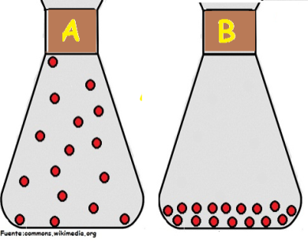
- ¿Cuál de los dos probablemente es un líquido? Fundamente.
B probablemente es un líquido porque el espacio entre las moléculas es menor y no ocupa todo el volumen del recipiente como lo hacen en A.
- ¿Por qué los recipientes deben estar tapados?
Porque de lo contrario el gas en A se escaparía al entorno y no se podría hacer la comparación
- ¿Qué sucedería si no estuvieran tapados?
El gas en A se escaparía al entorno y probablemente el líquido en B se podría evaporar.

- Complete la tabla comparativa

Diferencias entre recipiente A y B | Observación
N° de partículas | Igual
Tipo de partículas | Igual
Describa tres diferencias | Observación
Estado de la materia | A esta sustancia se encuentra en estado gaseoso y en el recipiente B en estado líquido.
Volumen de la materia | A el gas ocupa todo el volumen del recipiente, no así el líquido de B que tiene volumen definido.
Espacio entre partículas | Las moléculas de A están más separadas que en B.

.

Elaborado por Carmen Salazar

